Федеральное государственное образовательное бюджетное учреждение высшего образования
«ФИНАНСОВЫЙ УНИВЕРСИТЕТ ПРИ ПРАВИТЕЛЬСТВЕ
РОССИЙСКОЙ ФЕДЕРАЦИИ»
Колледж информатики и программирования

ПРАКТИЧЕСКАЯ РАБОТА №11
по МДК.01.02 Поддержка и тестирование программных модулей
по теме: «Оформление руководства оператора»

Выполнил:
студент группы 3ИСИП-422
Выборнов Д.Р.

Проверил:
преподаватель Аксёнова Т.Г.

Москва
2025
Цель практической работы: приобрести практические навыки разработки руководства оператора в соответствии с требованиями Единой Системы Программной Документации (ЕСПД).
Ход работы:
Руководство оператора.
- Назначение программы
Программный продукт «Система кадровой службы» предназначен для автоматизации процессов управления персоналом в организации. Программа обеспечивает централизованное хранение и обработку кадровых данных, включая учет сотрудников, управление отпусками и больничными листами, проведение аттестаций, а также формирование отчетности.
Основные функции программы:
- Учет сотрудников: добавление, редактирование и удаление данных о сотрудниках (ФИО, контактные данные, должность, подразделение и др.).
- Управление отпусками: регистрация заявлений на отпуск, утверждение или отклонение запросов, формирование отчетов.
- Учет больничных листов: внесение данных о временной нетрудоспособности сотрудников, контроль сроков и статусов.
- Проведение аттестаций: фиксация дат, результатов и рекомендаций по аттестациям сотрудников.
- Награждения: учет достижений и наград сотрудников.
- Формирование отчетов: автоматическая генерация отчетов по кадровому составу, отпускам, больничным и другим параметрам.
Программа предназначена для использования сотрудниками кадровой службы, руководителями подразделений и администраторами системы. Она обеспечивает сокращение временных затрат на рутинные операции, минимизацию ошибок при обработке данных и повышение эффективности работы кадровой службы.
- Условия выполнения программы
Программа работает в среде операционной системы Windows 10/11 и требует установки Microsoft SQL Server для хранения данных. Для корректной работы необходимо:
- Наличие подключения к серверу базы данных;
- Учетные данные для авторизации в системе (логин и пароль);
- Соответствие аппаратным требованиям: процессор Intel Core i3/i5, 8 ГБ ОЗУ, 256 ГБ дискового пространства.
Программа поддерживает ролевую модель доступа, что обеспечивает безопасность данных и разграничение прав пользователей. В случае возникновения ошибок (например, отсутствия подключения к базе данных) система выводит соответствующие сообщения для оператора.
- Выполнение программы
При запуске приложения открывается окно авторизации (рисунок 1). Пользователь должен ввести свои учетные данные. Если трижды введены неверные логин или пароль, система потребует ввести капчу (рисунок 2). После успешной авторизации открывается главное меню, функционал которого зависит от роли пользователя.
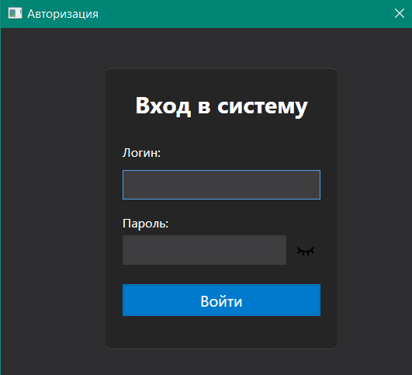
Рисунок 1 – окно авторизации
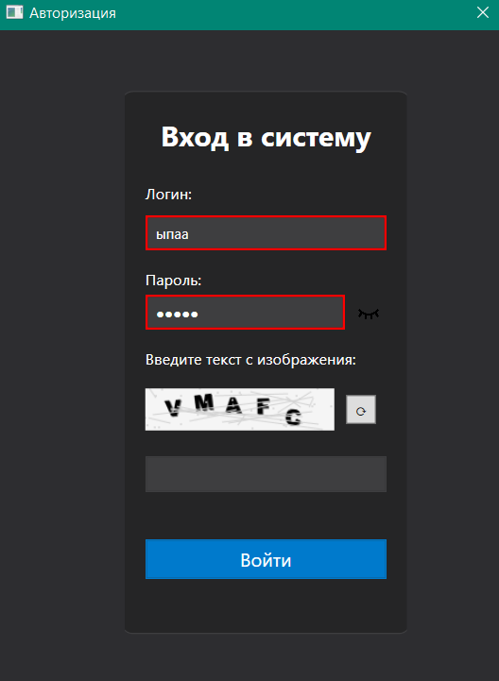
Рисунок 2 – авторизации с капчей
  - Сотрудник
После входа сотрудник попадает в главное меню (рисунок 3).
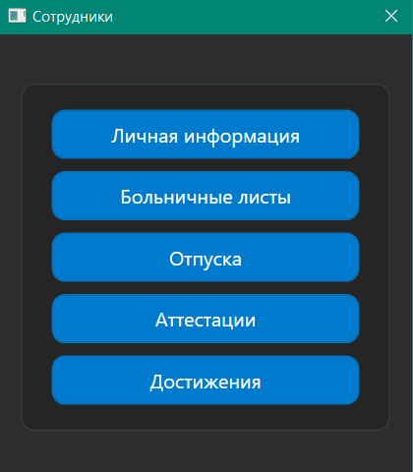
Рисунок 3 – главное меню сотрудника
При нажатии кнопки «Личная информация» отображаются персональные данные сотрудника (рисунок 4). Для возврата в главное меню используется кнопка «Назад».
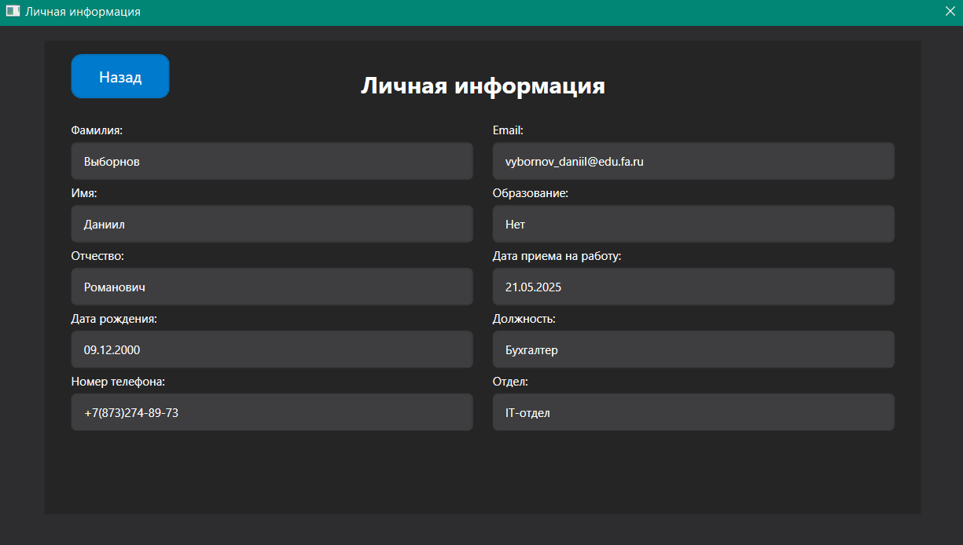
Рисунок 4 – личная информация сотрудника
Кнопка «Больничные листы» открывает список всех заявок сотрудника (рисунок 5). Доступна фильтрация по статусам (рисунок 6).
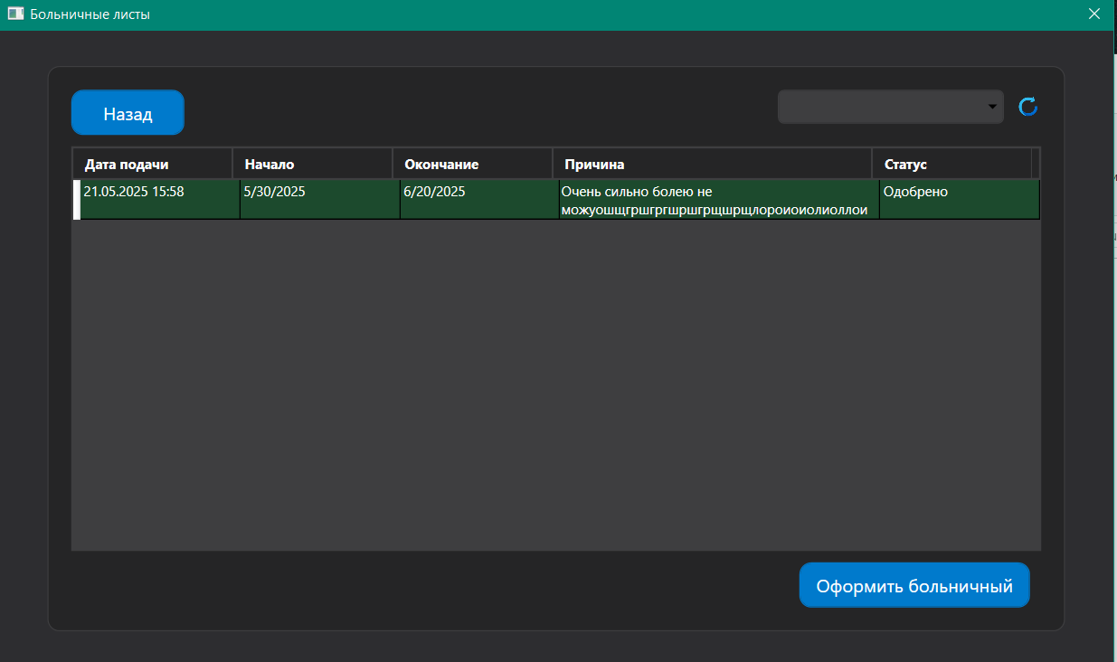
Рисунок 5 – больничные листы сотрудника
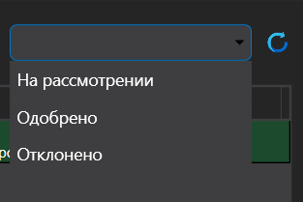
Рисунок 6 – фильтрация больничных
Для оформления нового больничного используется кнопка «Оформить больничный». В открывшемся окне указываются даты начала, окончания и причина (рисунок 7). Подтверждение отправки — кнопка «Отправить», отмена — «Отменить».
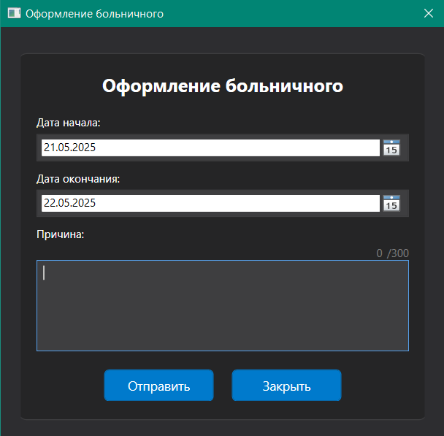
Рисунок 7 – оформление больничного
В разделе «Отпуска» отображаются все заявки сотрудника (рисунок 8). Фильтрация аналогична больничным листам (рисунок 9).
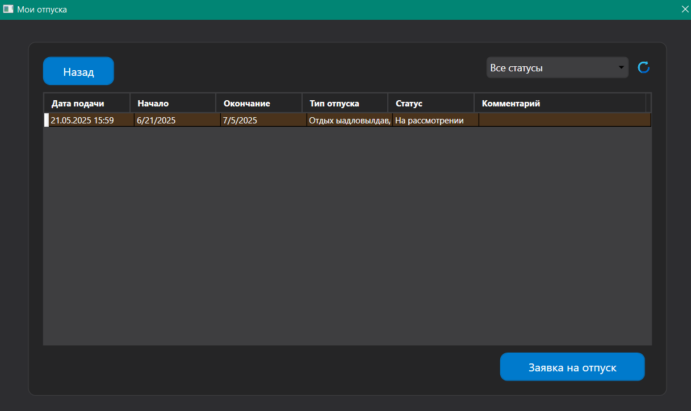
Рисунок 8 – окно с отпусками сотрудника
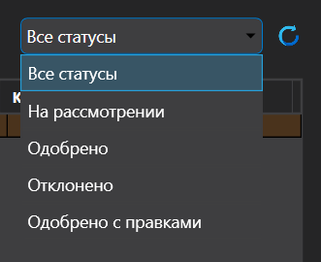
Рисунок 9 – фильтрация заявок на отпуск
Для создания новой заявки на отпуск нажимается кнопка «Заявка на отпуск» (рисунок 10). Логика заполнения и отправки аналогична оформлению больничного.
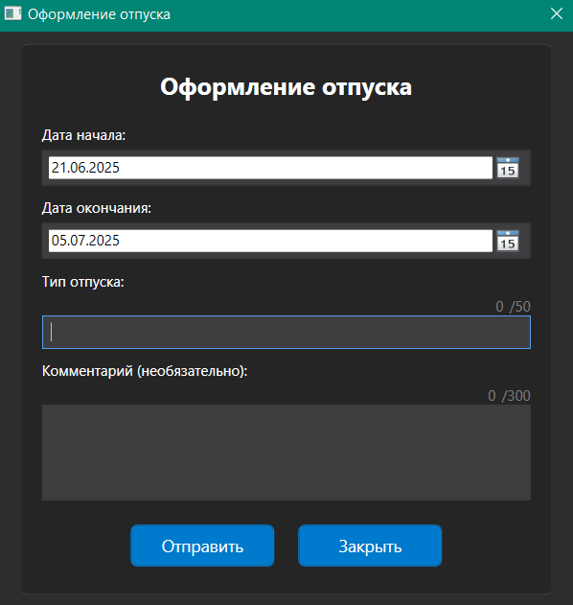
Рисунок 9 – оформление заявки на отпуск
Раздел «Аттестации» содержит информацию о всех аттестациях сотрудника (рисунок 10). Фильтрация доступна по статусам.
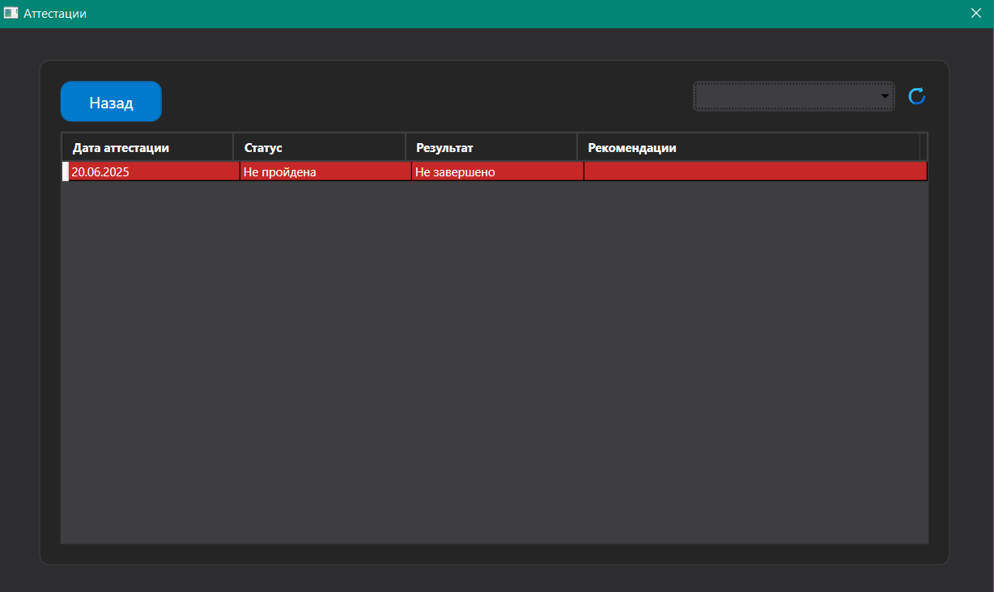
Рисунок 10 – окно с аттестациями сотрудника
Кнопка «Достижения» открывает список наград и достижений сотрудника (рисунок 11). Фильтрация возможна по датам (рисунок 12).
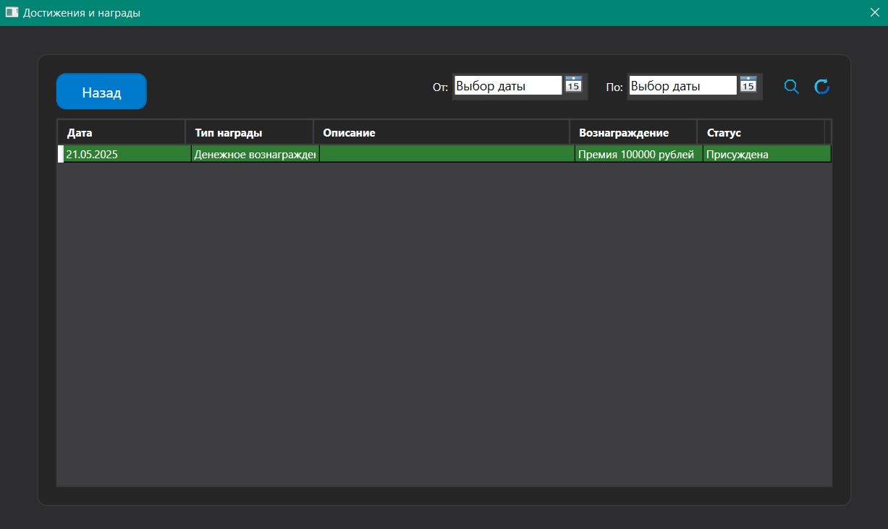
Рисунок 11 – окно с достижениями сотрудника
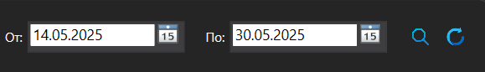
Рисунок 12 – фильтрация достижений
  - Администратор
После авторизации администратор попадает в главное меню (рисунок 13).
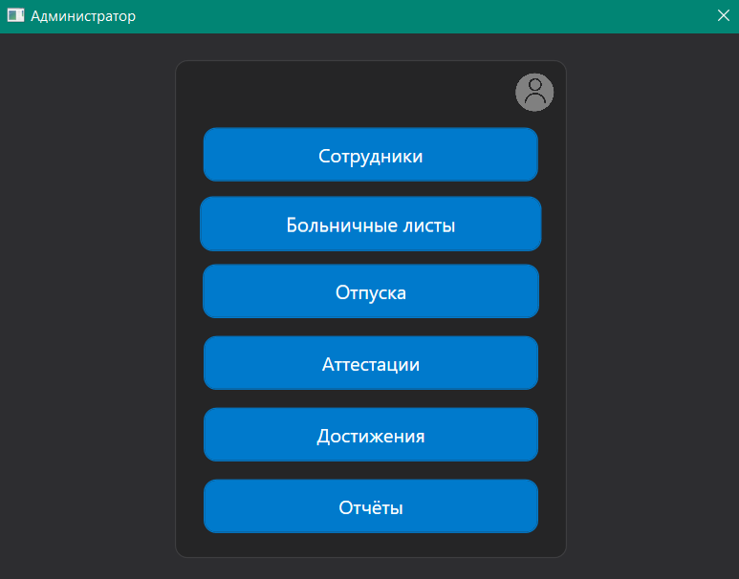
Рисунок 13 – главное меню администратора
При нажатии на значок аккаунта в системе открывается личный кабинет пользователя (рисунок 15), функциональные возможности которого полностью соответствуют описанным в разделе 3.1 для сотрудников.
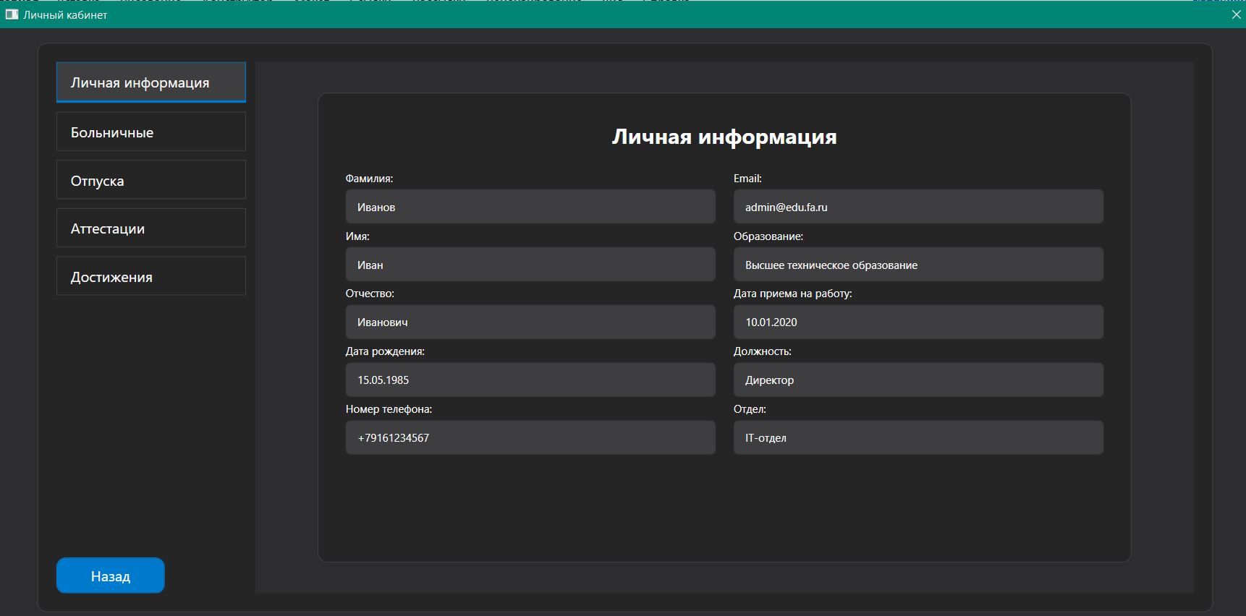
Рисунок 14 – личный кабинет
В разделе «Сотрудники» отображается список всех сотрудников (рисунок 15). Доступна фильтрация по ФИО и отделам (рисунок 16). Данный раздел предлагает следующие возможности:
- Просмотр данных: двойное нажатие ЛКМ на сотрудника открывает детальную информацию (рисунок 17);
- Удаление: выбор сотрудника и нажатие кнопки «Удалить»;
- Добавление: кнопка «Добавить» открывает форму для ввода данных нового сотрудника (рисунок 18), после чего создается учетная запись (рисунок 19);
- Редактирование: кнопка «Изменить» позволяет обновить личные (рисунок 20) или учетные данные (рисунок 21).
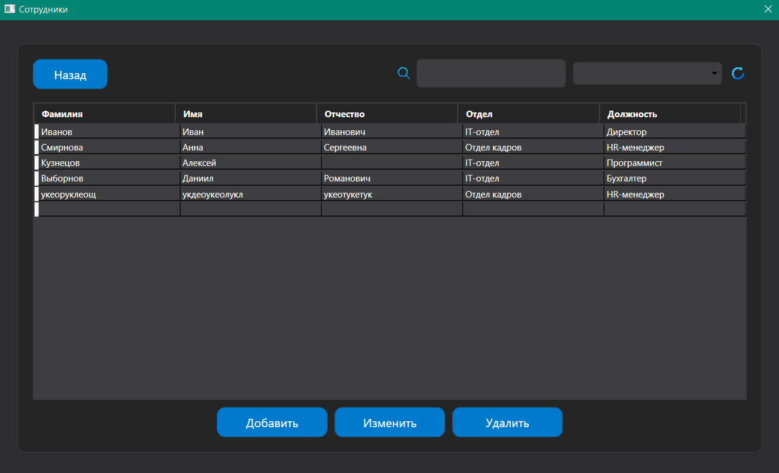
Рисунок 15 – все сотрудники
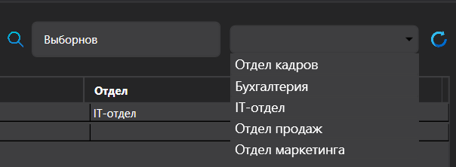
Рисунок 16 – фильтрация сотрудников
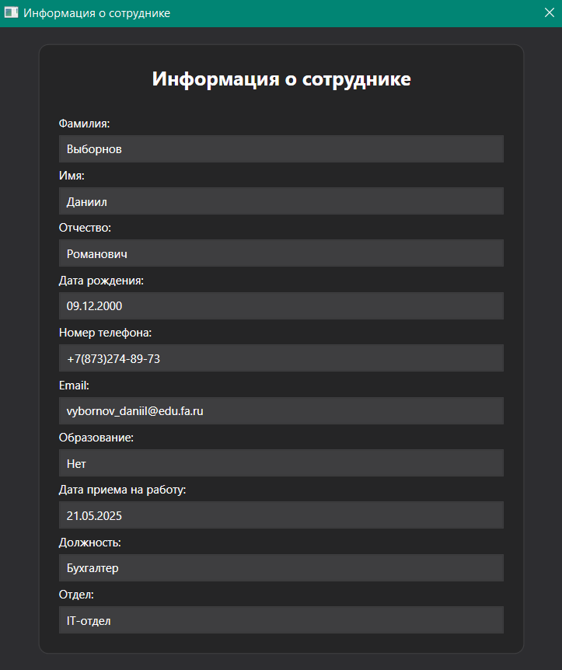
Рисунок 17 – информация о сотруднике
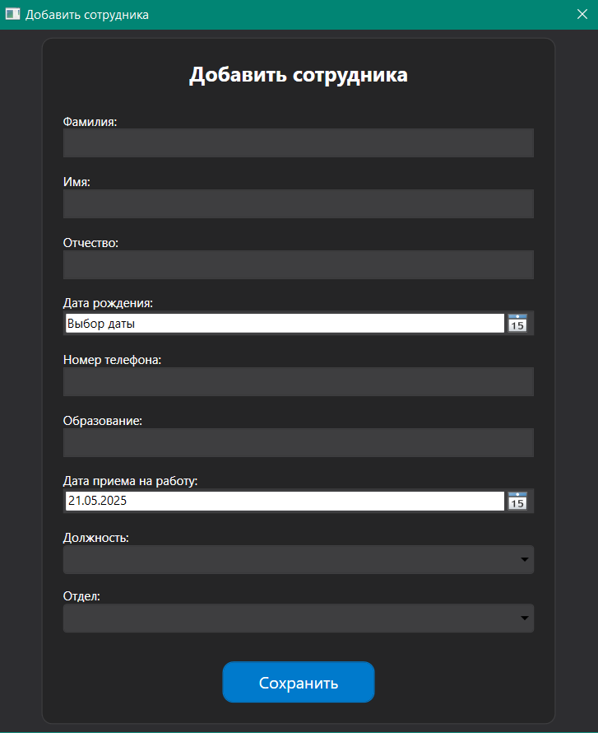
Рисунок 18 – добавление сотрудника
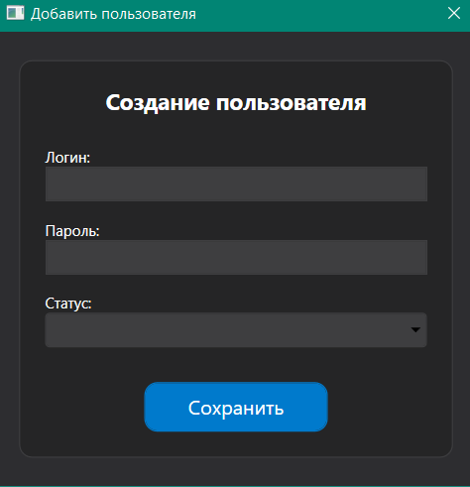
Рисунок 19 – добавление пользователя
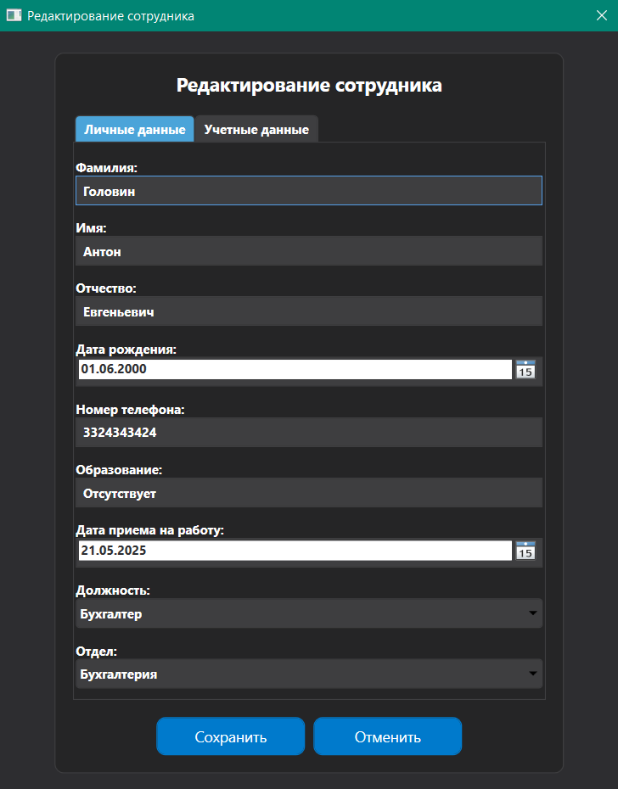
Рисунок 20 – изменение личных данных сотрудника
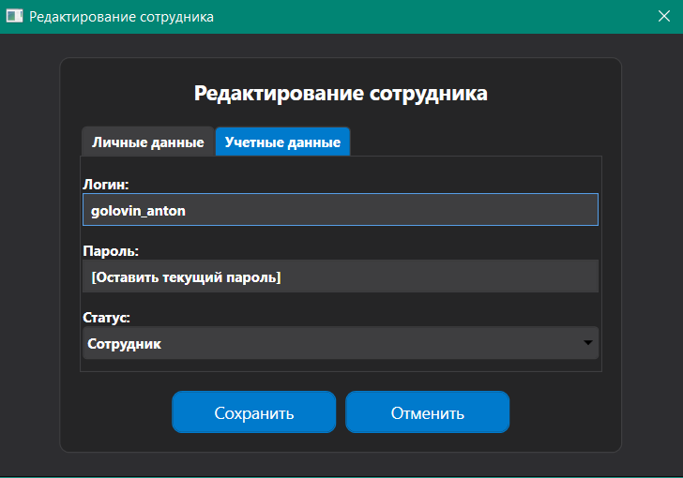
Рисунок 21 – изменение учетных данных сотрудника
В разделе «Больничные листы» отображаются все заявки на больничный (рисунок 22). Также присутствует есть фильтрация по ФИО сотрудника и по статусам заявок на больничный.
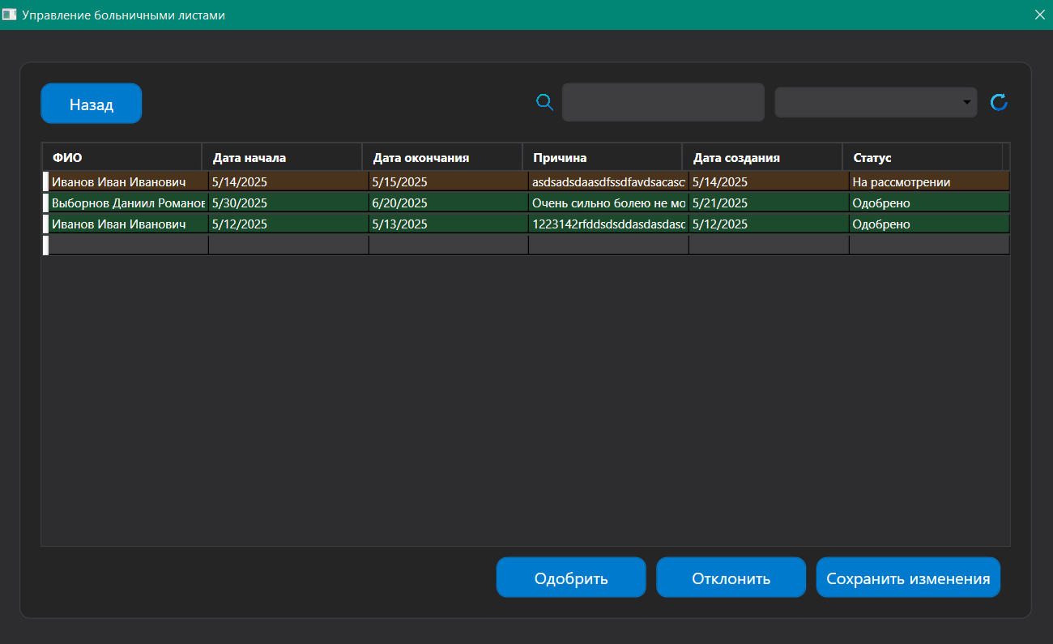
Рисунок 22 – больничные листы сотрудников
Для одобрения больничного выберите больничный из таблицы и нажмите на кнопку «Одобрить», для отклонения – кнопку «Отклонить». После внесения изменений нажмите «Сохранить изменения», чтобы применить их.
Чтобы посмотреть подробности заявки на больничный, дважды кликните по ней левой кнопкой мыши (рисунок 23).
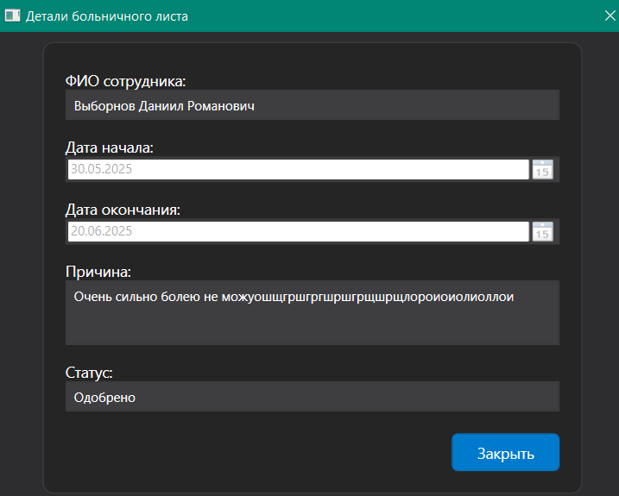
Рисунок 23 – детали больничного листа
Раздел «Отпуска» содержит все заявки на отпуск от сотрудников (рисунок 24). Фильтрация аналогична больничным.
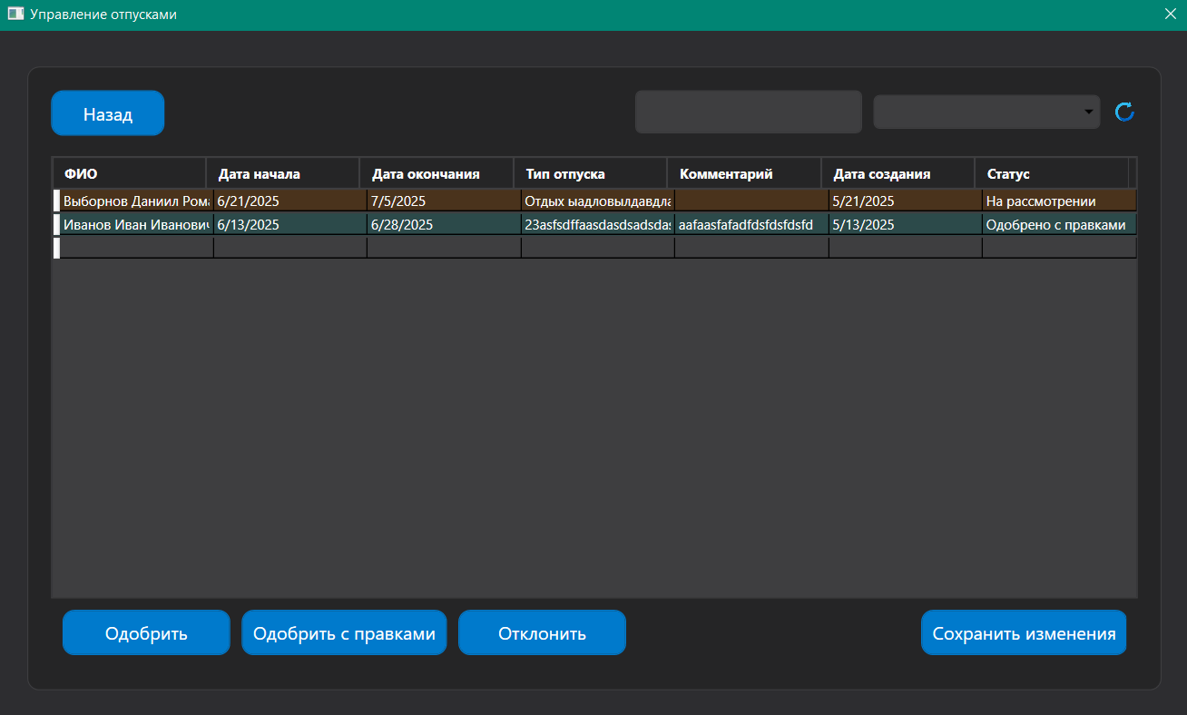
Рисунок 24 – заявки на отпуск всех сотрудников
Чтобы обработать заявку на отпуск, выберите её в таблице и нажмите «Одобрить» для подтверждения, «Отклонить» для отказа или «Одобрить с правками», чтобы изменить даты отпуска (откроется окно корректировки, см. рисунок 25). После внесения изменений обязательно нажмите «Сохранить изменения».
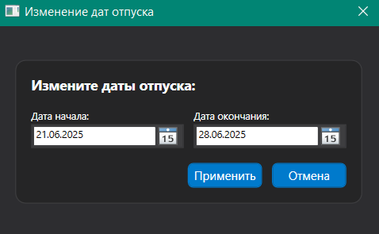
Рисунок 25 – одобрение с правками
Для просмотра детальной информации о заявке на отпуск дважды кликните по ней левой кнопкой мыши – аналогично просмотру больничных листов.
В разделе «Аттестации» главного меню доступен полный перечень аттестационных мероприятий по всем сотрудникам (рисунок 26). Интерфейс предусматривает удобную фильтрацию: вы можете сортировать данные по фамилии сотрудника или текущему статусу аттестации.
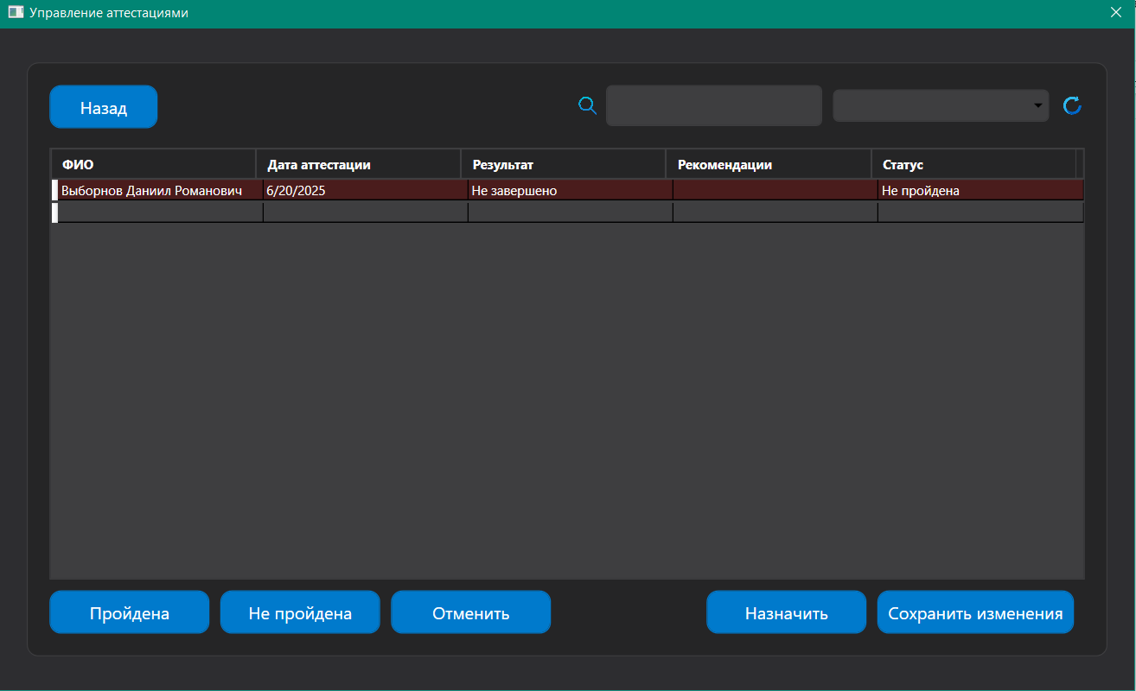
Рисунок 26 – управление аттестациями
Для изменения статуса аттестации выберите нужную запись и воспользуйтесь кнопками: «Не пройдена» – для фиксации отрицательного результата, «Отменить» – для отмены текущего статуса, либо «Пройдена» – в этом случае откроется окно для ввода результатов и рекомендаций (рисунок 27). Не забудьте сохранить изменения соответствующей кнопкой.
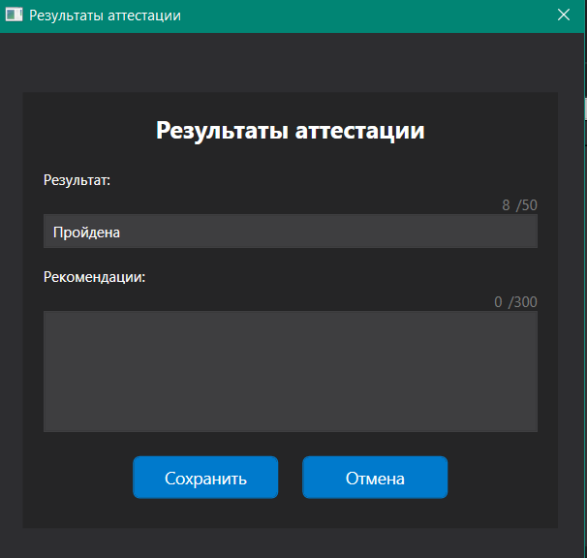
Рисунок 27 – результаты аттестации
Чтобы назначить аттестацию сотруднику, нажмите кнопку «Назначить» – в появившемся окне (рисунок 28) потребуется выбрать сотрудника из списка и установить дату проведения аттестации.
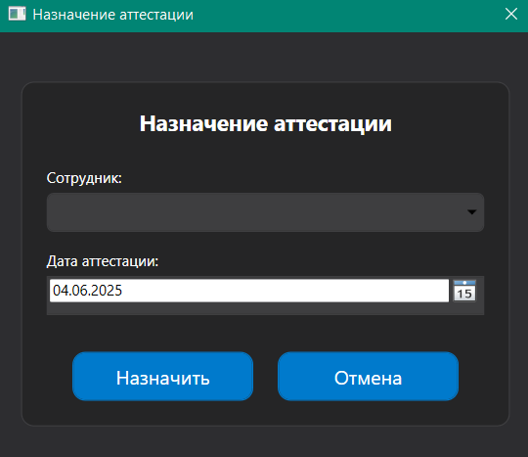
Рисунок 28 – назначение аттестации
Раздел «Достижения» содержит полный перечень наград и успехов всех сотрудников (рисунок 29), с возможностью быстрого поиска по фамилии и имени работника.
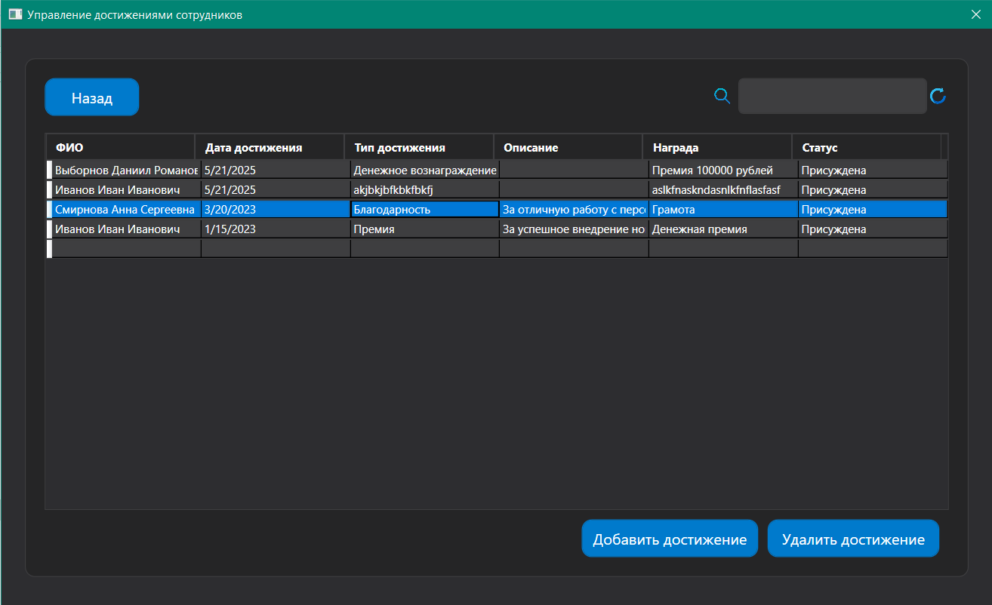
Рисунок 29 – достижения сотрудников
Чтобы отметить достижение сотрудника, нажмите кнопку «Добавить» – в открывшемся окне (рисунок 30) выберите сотрудника из списка и заполните необходимые сведения о достижении.
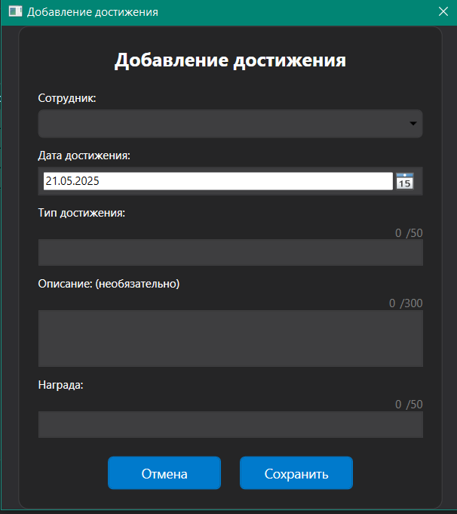
Рисунок 30 – присуждение достижения
Для удаления достижения следует выбрать запись из таблицы и нажать на кнопку «Удалить».
В разделе «Отчеты» доступны следующие виды аналитики:
  - Штат по отделам – структура персонала с группировкой по подразделениям (рисунок 31);
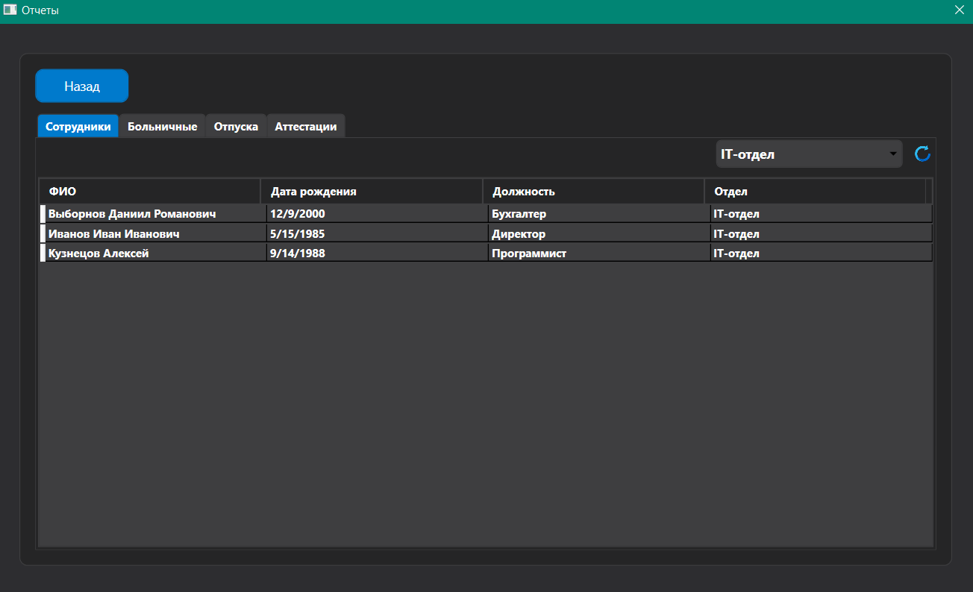
Рисунок 31 – сотрудники в каждом отделе
  - Статистика больничных – с возможностью фильтрации по периоду подачи заявок (рисунок 32);
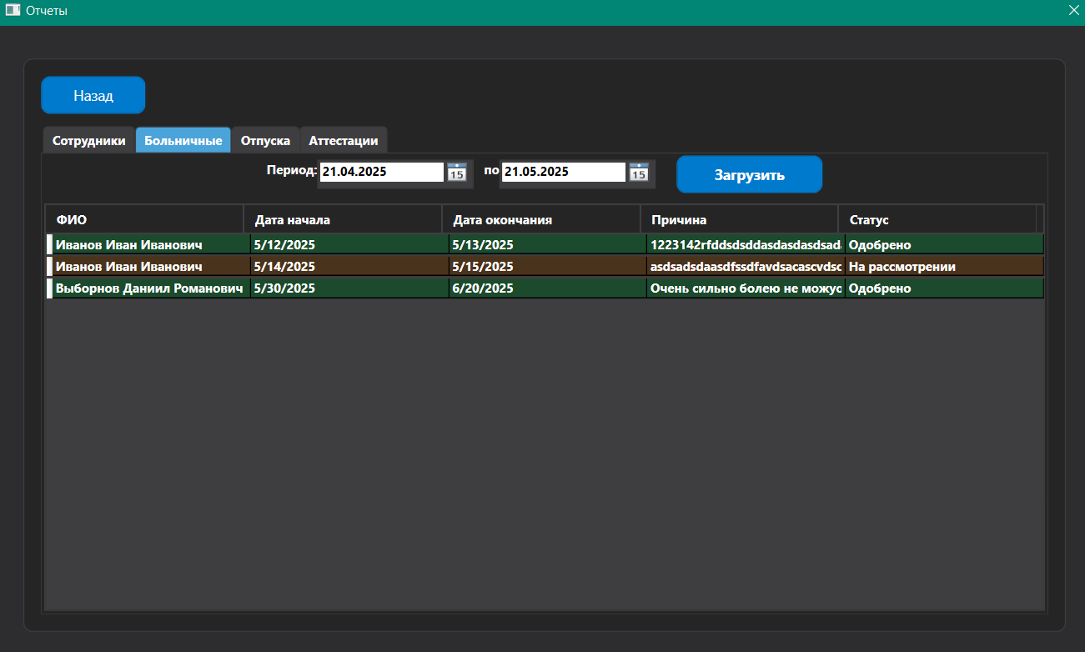
Рисунок 32 – отчет по больничным
  - Анализ отпусков – с выбором временного диапазона оформления (рисунок 33);
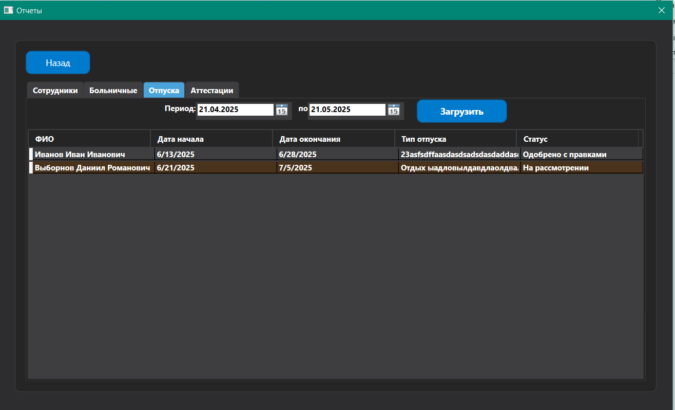
Рисунок 33 – отчет по отпускам
  - Аттестационный мониторинг – с фильтрацией по датам назначения проверок (рисунок 34).
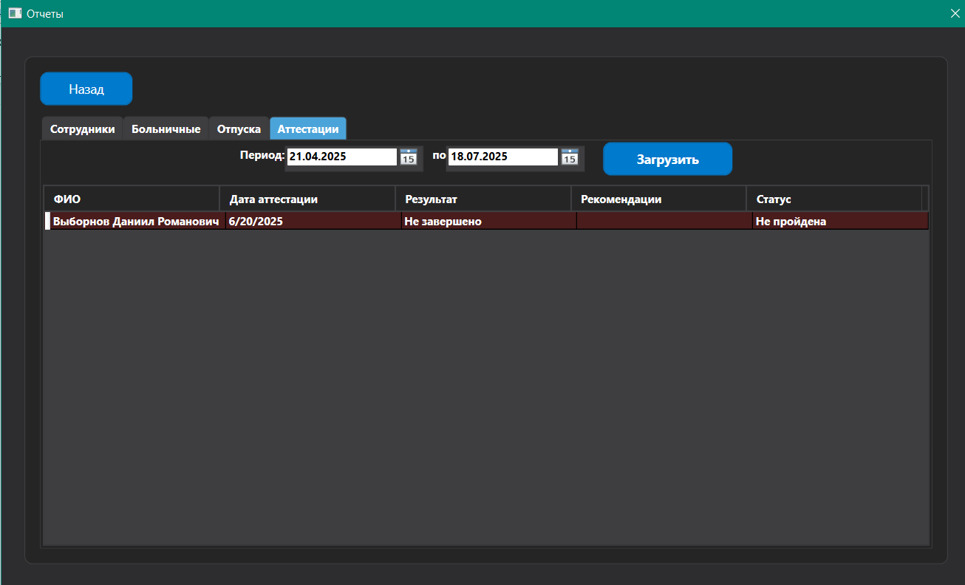
Рисунок 34 – отчет по аттестациям
  - Руководитель
После авторизации администратор попадает в главное меню (рисунок 35).
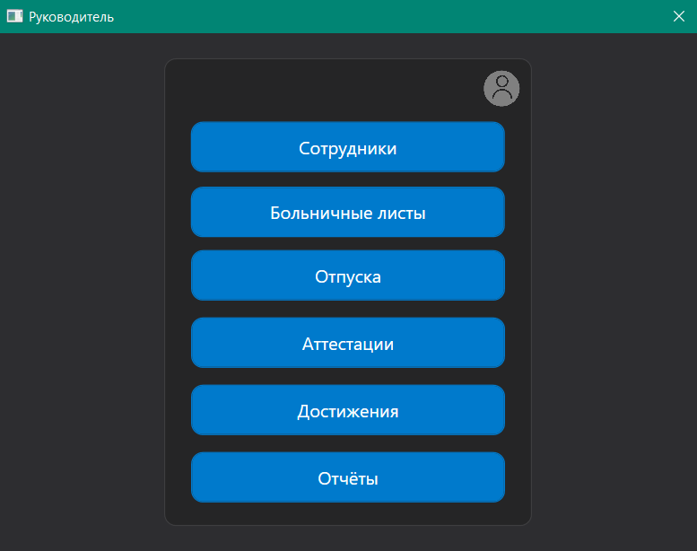
Рисунок 35 – главное меню руководителя
Нажатие на значок аккаунта открывает доступ к личному кабинету пользователя, который обладает тем же функционалом, что и сотрудник – подробное описание возможностей представлено в разделе 3.1 руководства для сотрудников.
Весь функционал главного меню дублирует возможности администраторской роли (см. раздел 3.2), за исключением раздела просмотра сотрудников - здесь доступен только просмотр данных без возможности редактирования, удаления или добавления новых сотрудников (рисунок 37).
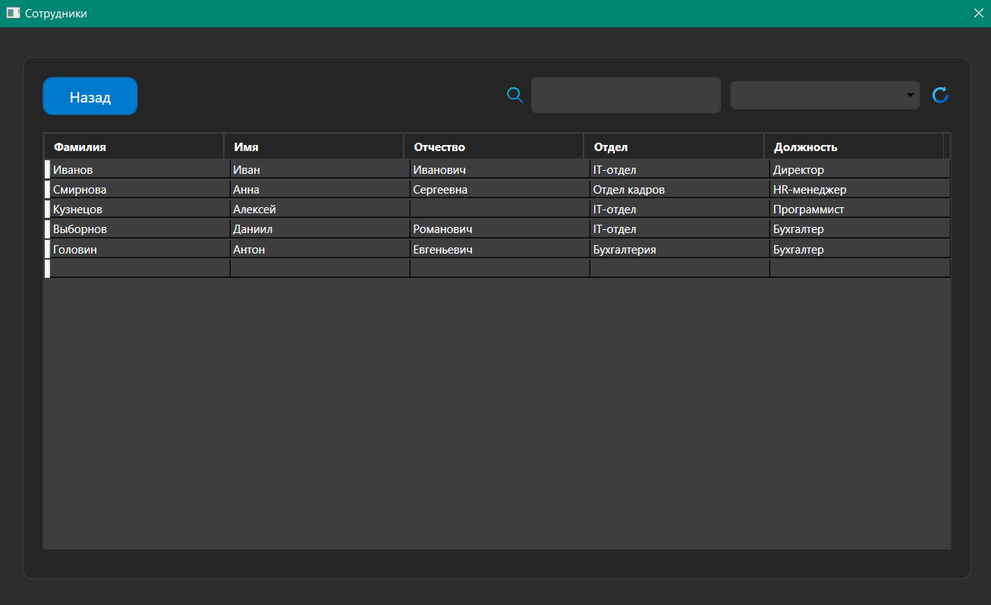
Рисунок 37 – просмотр всех сотрудников
- Сообщения оператору
Сообщения оператору представлены на рисунках 38 – 44.
Сообщение, представленное на рисунке 38, повествует о том, что он не заполнил поля.
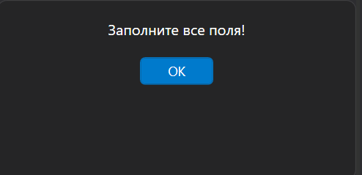
Рисунок 38 – заполнить поля
Сообщение, представленное на рисунке 39, повествует о том, что пользователь ввел неверные учетные данные.
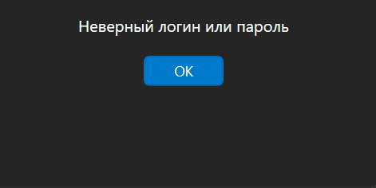
Рисунок 39 – неверные данные
Сообщение, представленное на рисунке 40, повествует о том, что сотрудник для удаления не выбран.
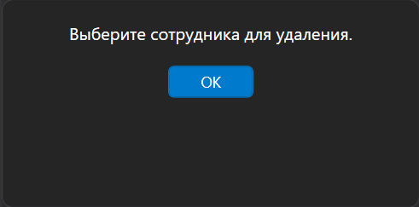
Рисунок 40 – необходимость в выборе сотрудника
Сообщение, представленное на рисунке 41, предупреждает пользователя о том, что он неправильно ввел номер телефона.
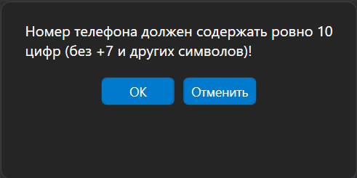
Рисунок 41 – некорректный ввод номера телефона
Сообщение на рисунке 42 спрашивает пользователя, действительно ли он хочет выйти.
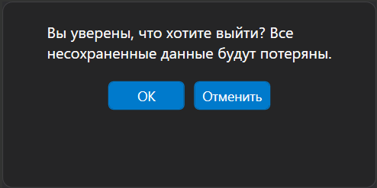
Рисунок 42 – выход с несохраненными данными
Сообщение, представленное на рисунке 43, представляет собой запрос на удаления сотрудника из БД.
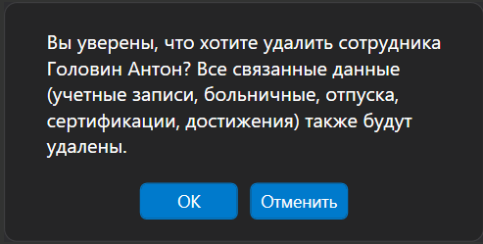
Рисунок 43 – удаление сотрудника
Сообщение, представленное на рисунке 44, повествует о том, что заявка на больничный успешно отправлена.
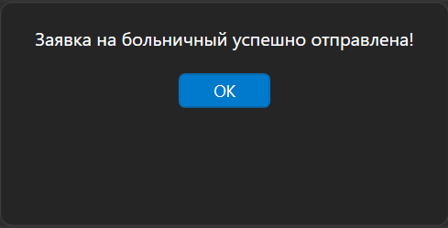
Рисунок 44 – отправка заявки на больничный

Справочная система.
В главном меню для всех ролей в нижнем правом углу был добавлен значок в виде знака вопроса (рисунки 45 и 46). При нажатии на него открывается справочная система программы, предоставляющая пользователям необходимую информацию и инструкции.
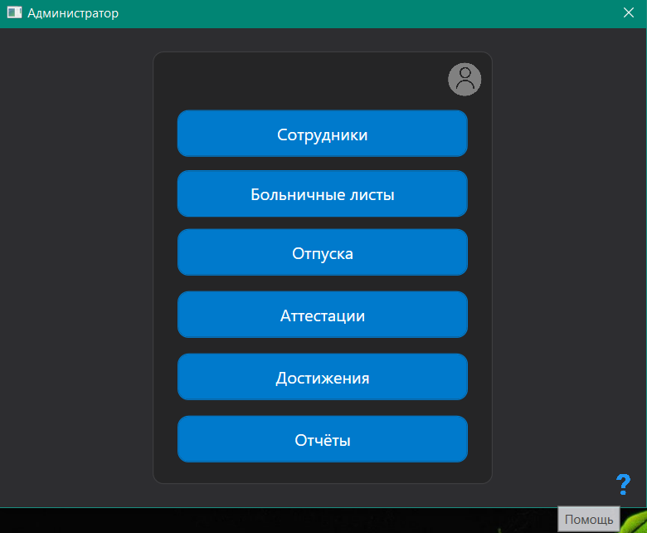
Рисунок 45 – измененное главное меню администратора
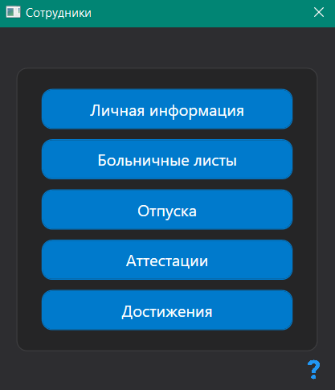
Рисунок 46 – измененное главное меню сотрудника
При нажатии на кнопку открывается справочная система, где пользователь попадает в раздел «О программе». В этом разделе представлена основная информация о программе: её назначение, основные функции и используемые технологии (рисунок 47).
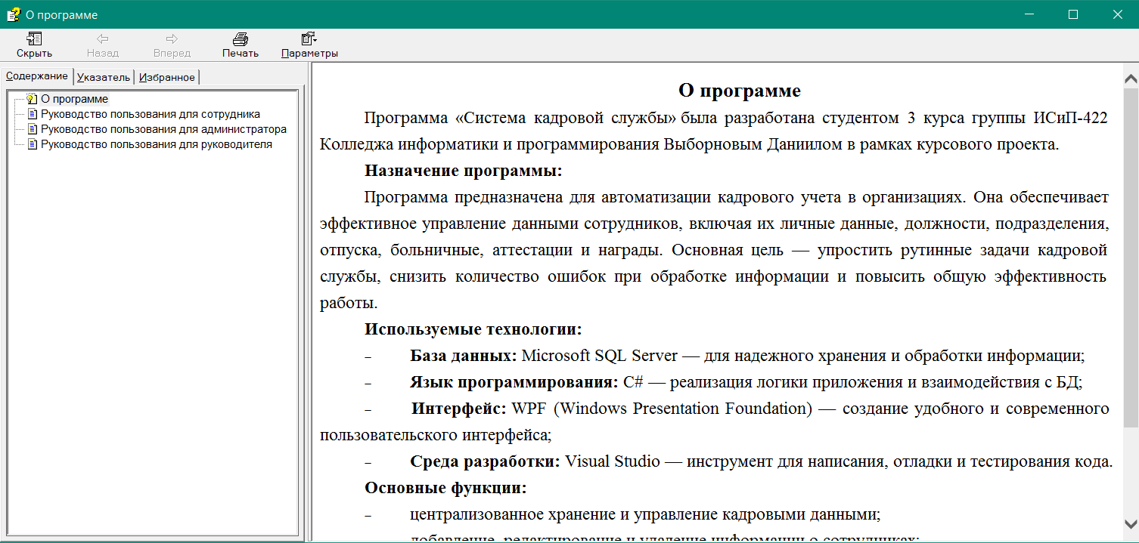
Рисунок 47 – информация о программе
Кроме раздела «О программе», справочная система включает ещё три раздела:
- Руководство пользования для сотрудника (рисунок 48);
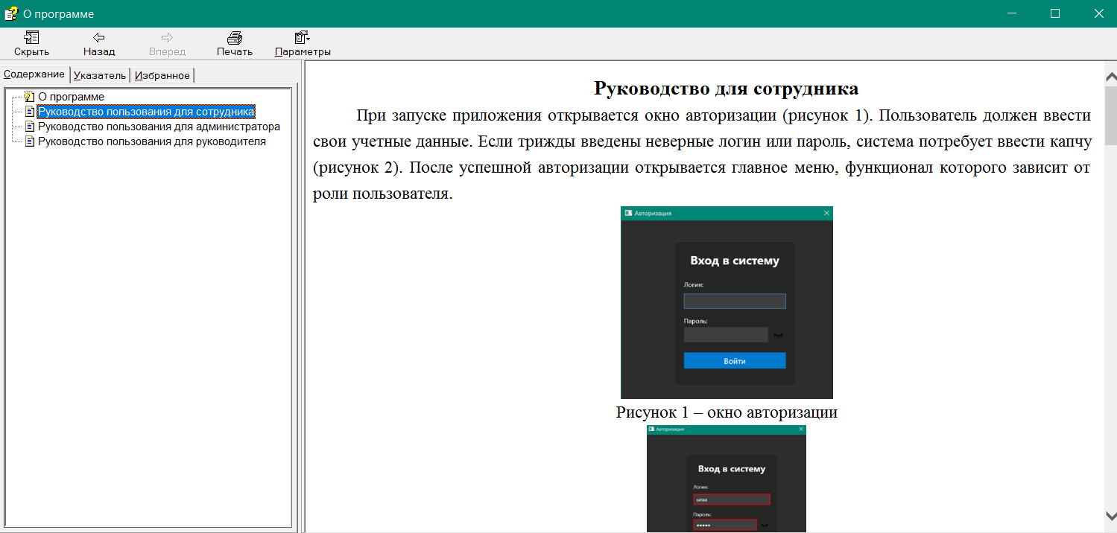
Рисунок 48 – руководство для сотрудника
- Руководство пользования для администратора (рисунок 49);
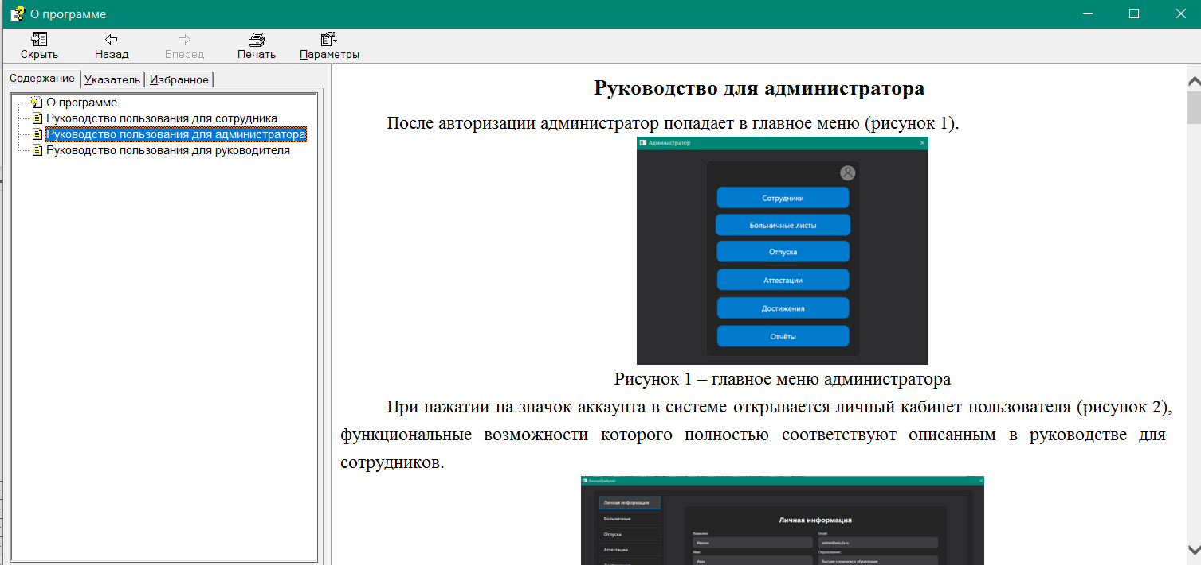
Рисунок 49 – руководство для администратора
- Руководство пользования для руководителя (рисунок 50).
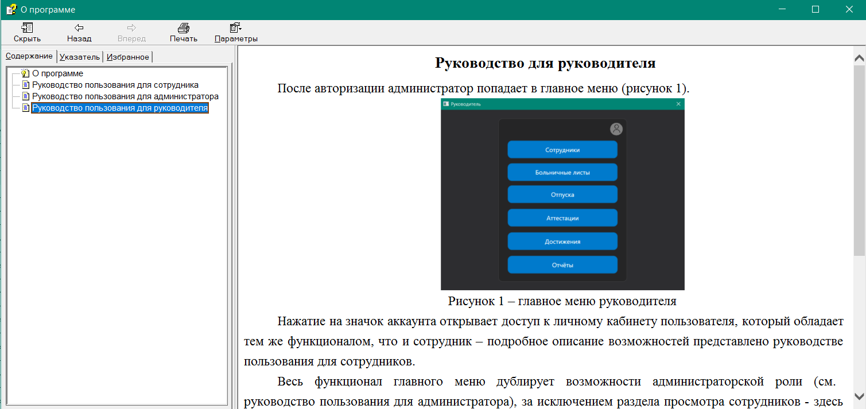
Рисунок 50 – руководство для руководителя

